ARSİN BALIKÇI BARINAĞI İNŞAATI

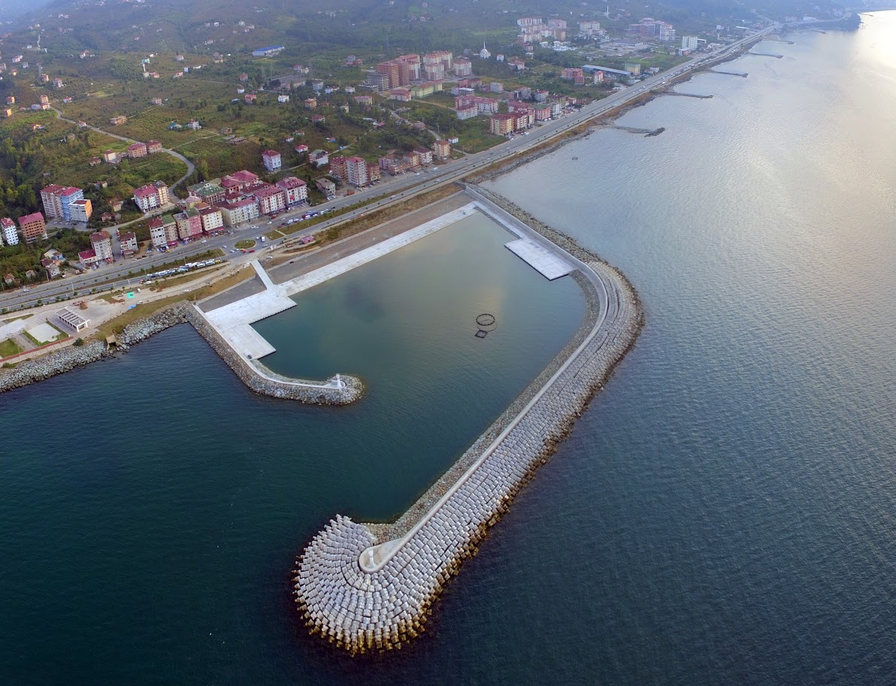

Proje bedeli : 8.958.047,09 TL
Başlama-Bitiş : 18.02.2014 - 08.08.2016
Teknik özellikler : 485 m ana dalgakıran, 165 m tali dalgakıran, 70 m ve (-5) mlik, 80 m (-3) mlik rıhtım, 210 m çekek yeri, çelik fener kuleleri inşaatı, elektrik ve su tesisatı.

